UỶ BAN NHÂN DÂN CỘNG HÒA XÃ HỘI CHỦ NGHĨA VIỆT NAM
HUYỆN ĐƠN DƯƠNG ĐộcLập - Tự Do - HạnhPhúc
Số /KH-UBND TPHCM , Ngày 04 tháng 04 năm 2015

KẾ HOẠCH CHƯƠNG TRÌNH TỪ THIỆN
‘Ngày Thiếu Nhi’
1.TÊN CHƯƠNG TRÌNH
“Ngày Thiếu Nhi”
2.ĐỊA ĐIỂM THỰC HIỆN
Trường Tiểu học Nghĩa Hiệp, Ka Đô, huyện Đơn Dương, tỉnh Lâm Đồng.
3.THỜI GIAN TỔ CHỨC TỪ THIỆN
vào lúc 9 giờ ngày 01/06/2015 (thứ 2, nhằm 15/04/2015 Âmlịch)
4.SỐ LƯỢNG NGƯỜI ĐƯỢC TỪ THIỆN
100 em học sinh
(Bao gồm các em học sinh có hoàn cảnh khó khăn)
5.HÌNH THỨC TỪ THIỆN
Tặng quà tận tay cho các em.
6.THÀNH PHẦN BAN TỔ CHỨC:
Bà Đào Minh Thủy (Chủ Tịch)
Bà Phan Huỳnh Trâm Anh (Trưởng bộ phận Sự Kiện)
7.THÀNH PHẦN THAM DỰ
Gồm Ban tổ chức và một số thành viên Tổ chức Ruy Băng Xanh

8.THỜI GIAN VẬN ĐỘNG:
Bắt đầu từ ngày 13.04.2015

9.THỜI GIAN NHẬN QUYÊN GÓP:
Bắt đầu từ ngày 13.04.2015

10.CÁC LOẠI HÌNH QUYÊN GÓP
- Tiền mặt
- Lương thực thực phẩm (sữa, gạo, mì,…)
- Đồ dùng học tập (sách, vở, bút viết…) (dành cho các bé trong độ tuổi đi học)

11. SỰ HỖ TRỢ TỪ PHÍA NHÀ TRƯỜNG:
Nhằm tạo thuận lợi trong việc thực hiện chuyến từ thiện “Ngày Thiếu Nhi”, chúng tôi cần sự hỗ trợ từ phía đơn vị trường tiểu học Nghĩa Hiệp, như sau:
- Cung cấp thông tin về trường, như: tổng số học sinh của trường, tổng số lớp và danh sách 100 em có hoàn cảnh khó khắn và hiếu học.
- Cung cấp hình ảnh về khuông viên trường học. Chúng tôi sử dụng hình ảnh nhà trường cho việc thực hiện chiến lược tuyên truyền trong các hoạt động của chuyến từ thiện
- Thực hiện các thủ tục hành chính và xin sự chấp thuận từ phía Uỷ Ban khu vực.
- Thông báo đến các em học sinh về sự kiện
- Phát 100 phiếu nhận quà cho 100 em trong danh sách nhà trường cung cấp ở trên
- Treo băng rôn trước ngày sự kiện diễn ra (chúng tôi sẽ chuyển băng rôn đến tận trường)
- Chuẩn bị phần âm thanh và sân khấu.
12. KẾ HOẠCH CHI TIẾT:
Bảng kế hoạch chi tiết các hoạt động vào ngày 01/06/2015:
Thời Gian | Nội Dung | Người Phụ Trách
1:00 – 8:00 | Tập trung và bắt đầu di chuyển từ TPHCM -> Lâm Đồng | Nguyển Phú Bảo (Project Department)
8:00 – 9:00 | Sắp xếp, chuẩn bị và trang trí cho sự kiện theo từng bộ phận được giao | Phan Huỳnh Trâm Anh, Trần Ngọc Thảo Ngân, Lương Trần Anh Phương, Hồ Thị Dung Hạnh
9:00 – 9:30 | Khai mạc chương trình:  + Tuyên bố lý do  + Giới thiệu các vị đại biểu  + Phát biểu từ Đại diện tổ chức và nhà trường | MC
9:30 – 9:40 | Trò chơi khởi động: giành ghế | Trần Ngọc Thảo Ngân  (Greenlesson department)
9:40 – 10:00 | Kịch – nội dung liên quan đến vấn đề môi trường và giáo dục trẻ em về việc bảo vệ môi trường | Trần Ngọc Thảo Ngân  (Greenlesson department)
10:00 – 10:05 | Đơn ca | Trần Ngọc Thảo Ngân  (Greenlesson department)
10:05 – 10:15 | Trò Chơi giao lưu: bật nhạc giành ghế | Trần Ngọc Thảo Ngân  (Greenlesson department)
10:15 – 10:20 | Tốp ca giữa các em và thành viên tổ chức | Trần Ngọc Thảo Ngân  (Greenlesson department)
10:20 – 11:20 | Các em tự do thanh gia các gian hàng trò chơi (có phần thưởng):  - Ném bóng bàn  - Bịt mắt tiếp sức  - Đoán chữ  - Khắc nhập , Mèo bắt chuột | Trần Ngọc Thảo Ngân  (Greenlesson department)
11:20 – 11:30 | Chủ tịch và phó chủ tịch Tổ Chức Ruy Băng Xanh trao 100 phần quà cho các em học sinh | Lê Thanh Tùng (Operation department)
9 – 11:30 | Thực hiện sân chơi “Xanh” ngoài trời từ những vật liệu có thể tái chế | Project + Marketing Department
11:30 – 11:35 | Giới thiệu về sân chơi Xanh
11:35 – 11:45 | Bế mạc chương trình và gửi lời cảm ơn đến ban giám hiệu nhà trường đã hổ trợ thực hiện chương trình  Chụp hình lưu niệm
12:00 – 1:00 | Đoàn ăn trưa và nghỉ ngơi

13. DỰ ÁN “SÂN CHƠI XANH”:
- Mục đích:
- Nhằm tạo 1 mô hình vui chơi ngoài trời cho các em học sinh và trang trí góc sân tại trường Tiểu học Nghĩa Hiệp.
- Giáo dục các em về việc tái sử dụng các vật dụng trong cuộc sống để tạo thành 1 sản phẩm có ích.
- Thúc đẩy các em tích cực hơn trong việc tham gia các hoạt động vui chơi ngoài trời.
- Mang các em đến gần nhau hơn thông qua các trò chơi.
- Tăng cường thể lực và sự hiếu động của các em
- Tuyên truyền dự án “Sân Chơi Xanh” tại các trường

- Mô hình: Một số hình ảnh của dự án “Sân Chơi Xanh” dự kiến sẽ được thực hiện:

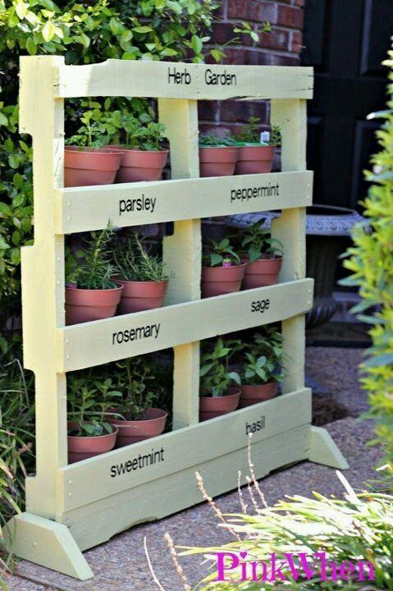


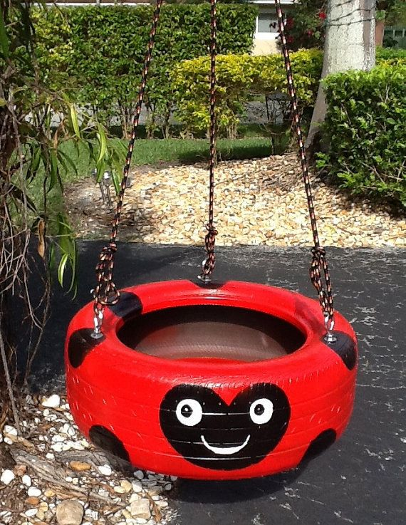
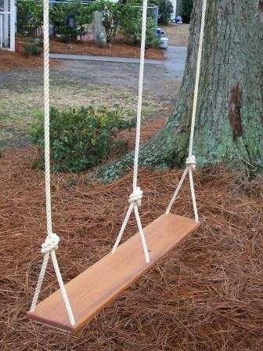

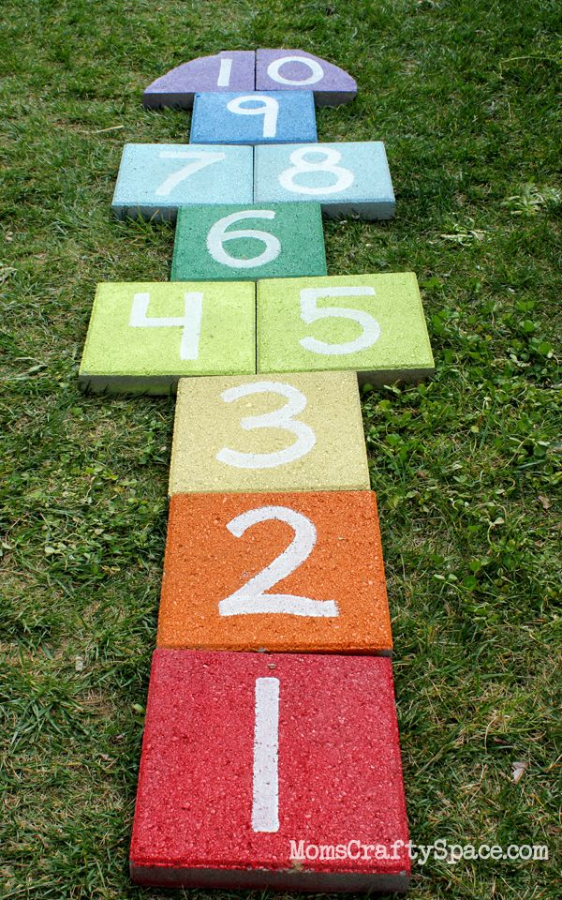



14. BẢNG CHI PHÍ:
Bảng chi phí bao gồm giá trị các phần quà, dự án “Sân Chơi Xanh” và chi phí thực hiện chương trình:
STT | NỘI DUNG | SỐ LƯỢNG | ĐƠN VỊ TÍNH | ĐƠN GIÁ | THÀNH TIÊN
1 | Tập (100 trang) | 500 | cuốn | 4,500 | 2,250,000
2 | Viết | 200 | Cây | 3,000 | 600,000
3 | Sữa | 400 | hộp | 6,000 | 2,400,000
4 | Mì Gấu Đỏ | 100 | thùng | 66,000 | 6,600,000
5 | Bao bì | 100 | Cái | 1,000 | 100,000
6 | Vật Liệu cho Sân Chơi:  gỗ, bánh xe, sơn, cọ, dây thừng,.... |  |  |  | 5,000,000
7 | Xe vận chuyển 30 chỗ | 1 | chiếc | 3,000,000 | 3,000,000
8 | Nước thùng (10 lít) | 3 | thùng | 20,000 | 60,000
 |  | Tổng cộng: |  |  | 20,010,000
 |  | Mức chênh lệch thực tế |  | 10% | 2,001,000
 |  | Thành Tiền: |  |  | 22,011,000

Kính mong nhận được sự đồng ý và hợp tác từ phía đại diện Trường Tiểu Học Nghĩa Hiệp.
Ban chủ nhiệm Tổ Chức Ruy Băng Xanh
Trân trọng
Mọi thắc mắc xin liên hệ:
Ms. Phan Huỳnh Trâm Anh
Trưởng ban tổ chức sự kiện
Tel: 0937 11 38 36
Email: s3426517@rmit.edu.vn hoặc tramanhphan2101@gmail.com
Ms. Đào Minh Thuỷ
Chủ tịch Tổ chức Ruy Băng Xanh
Tel: 0908 666 386

